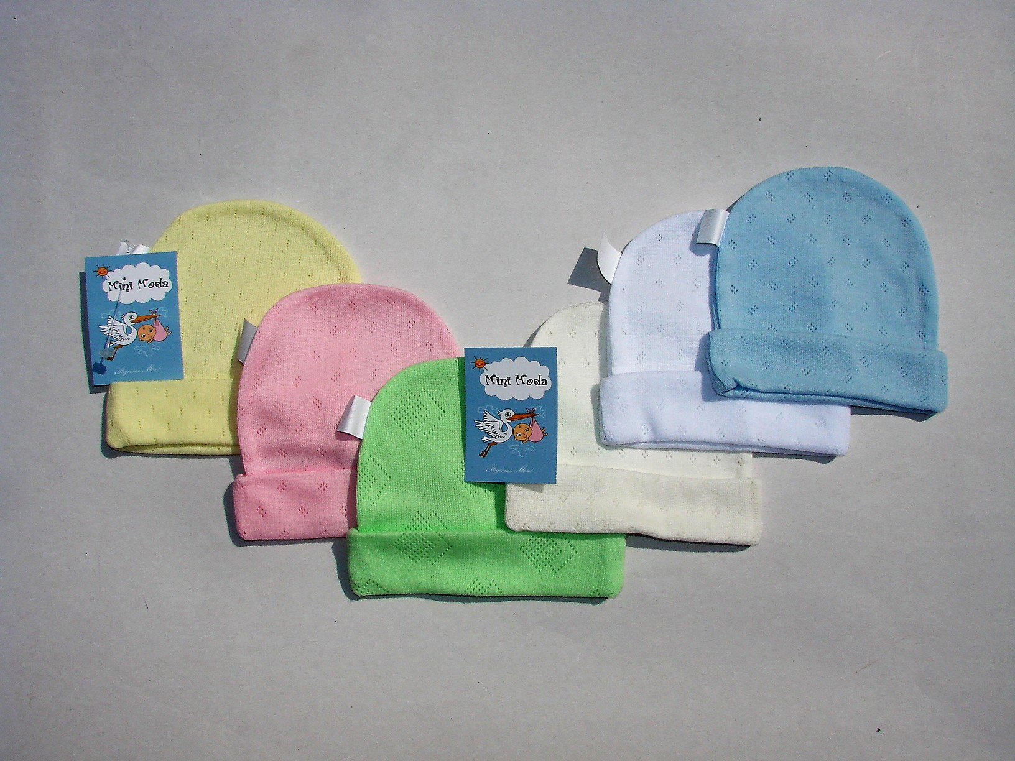 | 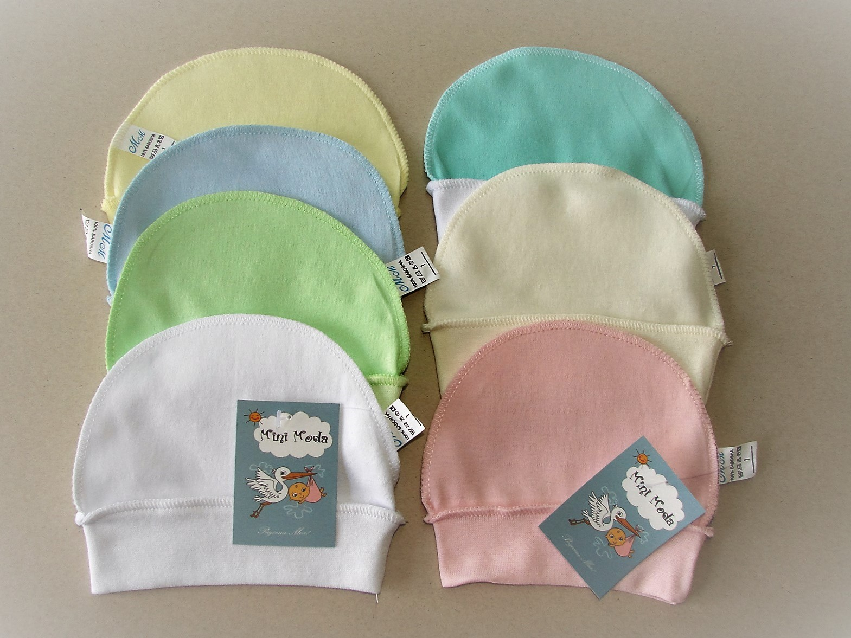
№295 ластик жаккардовый р 2,3,4 ц 0.75 | №303 интерлок р 0,1,2,3,4 ц 0.80
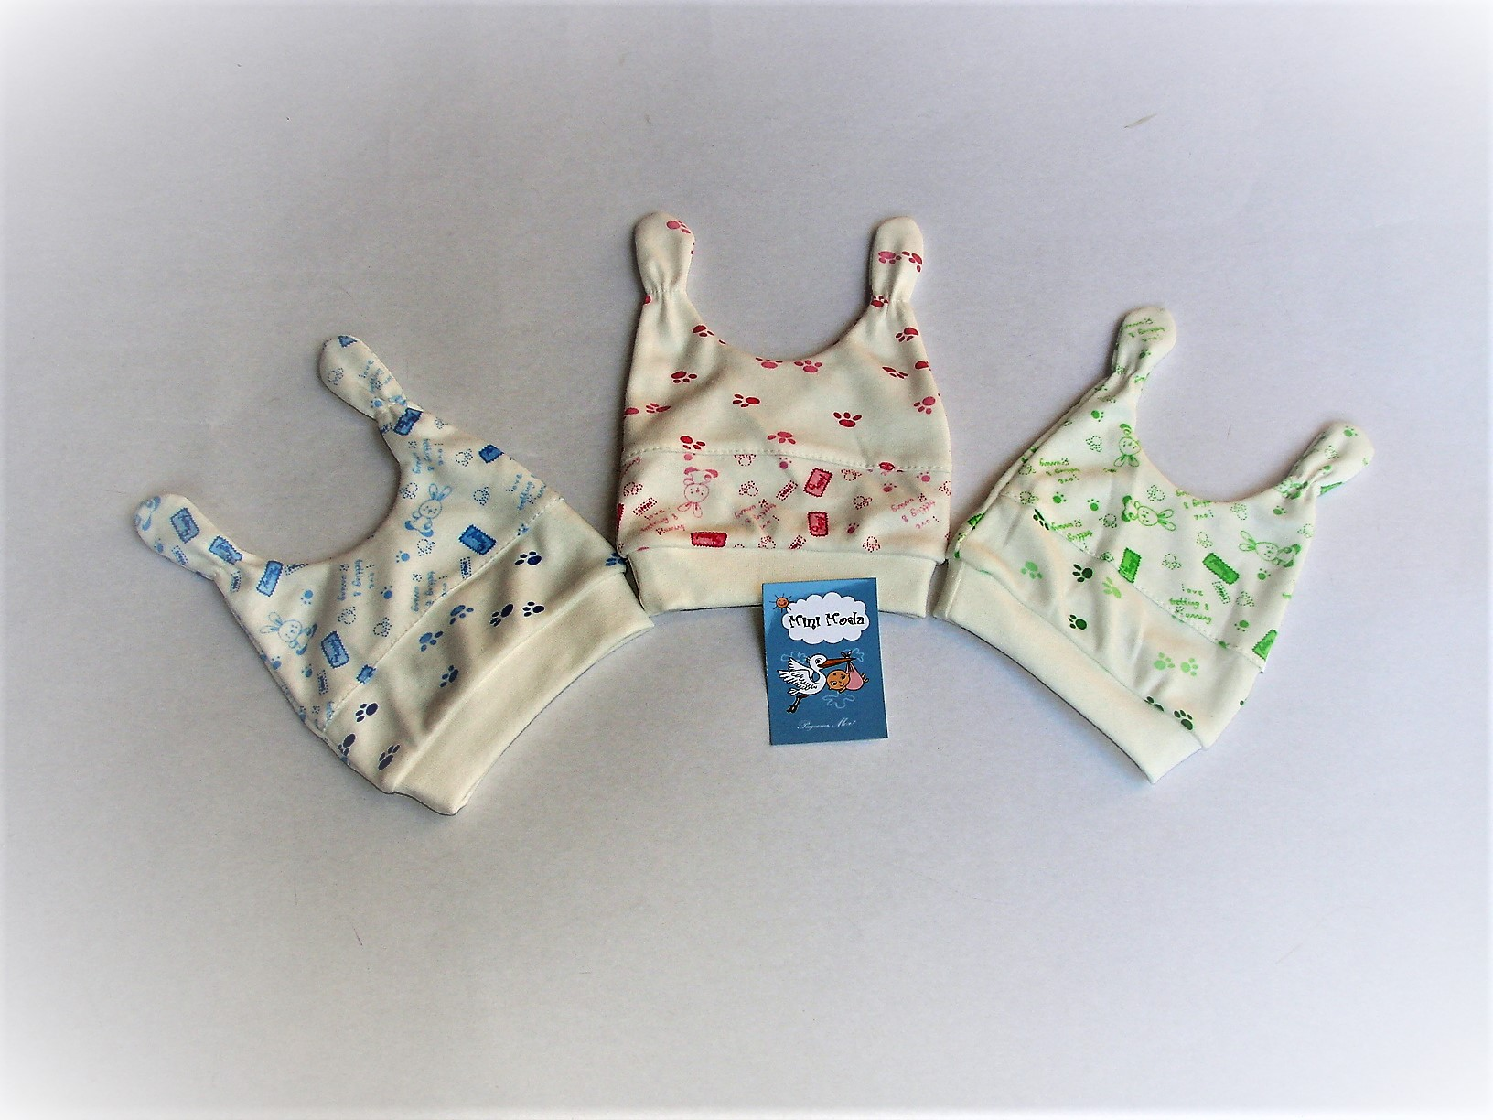 | 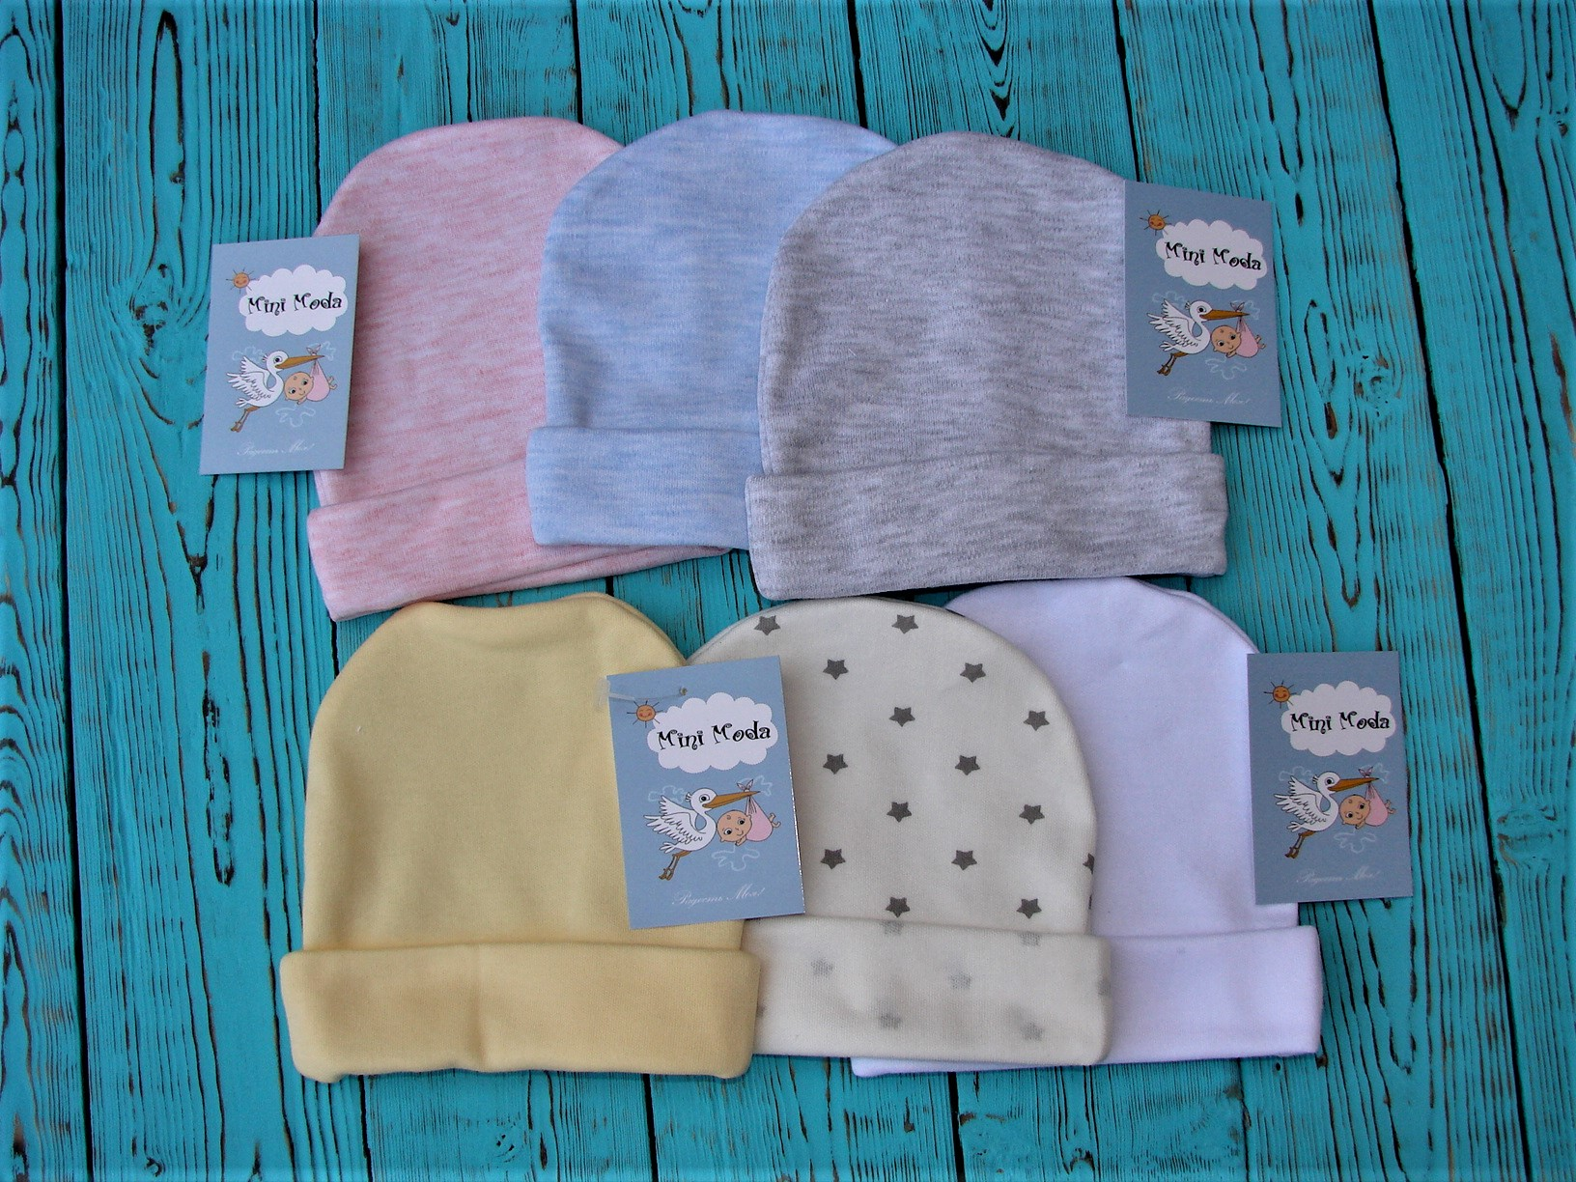
№ 302 интерлок р 2,3,4 ц 0.90 | №287 интерлок р 1,2,3,4 ц 0.80
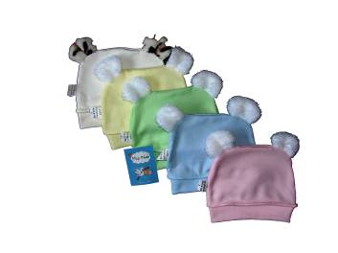 | 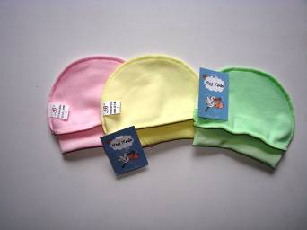
№286а интерлок начесной, вельсофт р 3,4 ц 1.00 | № 303а интерлок начесной р1,2, 3,4 ц 0.90
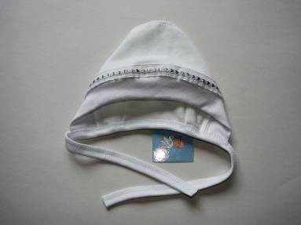 | 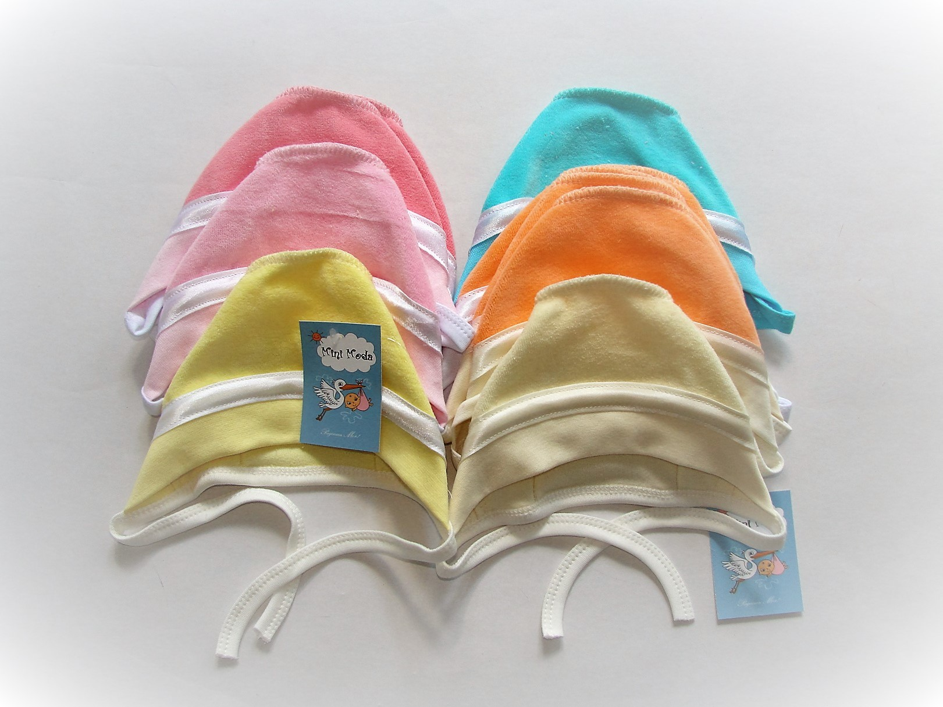
№8 велюр р 2 ц 0,80 | №300в велюр р 1,2,3 ц.0,80
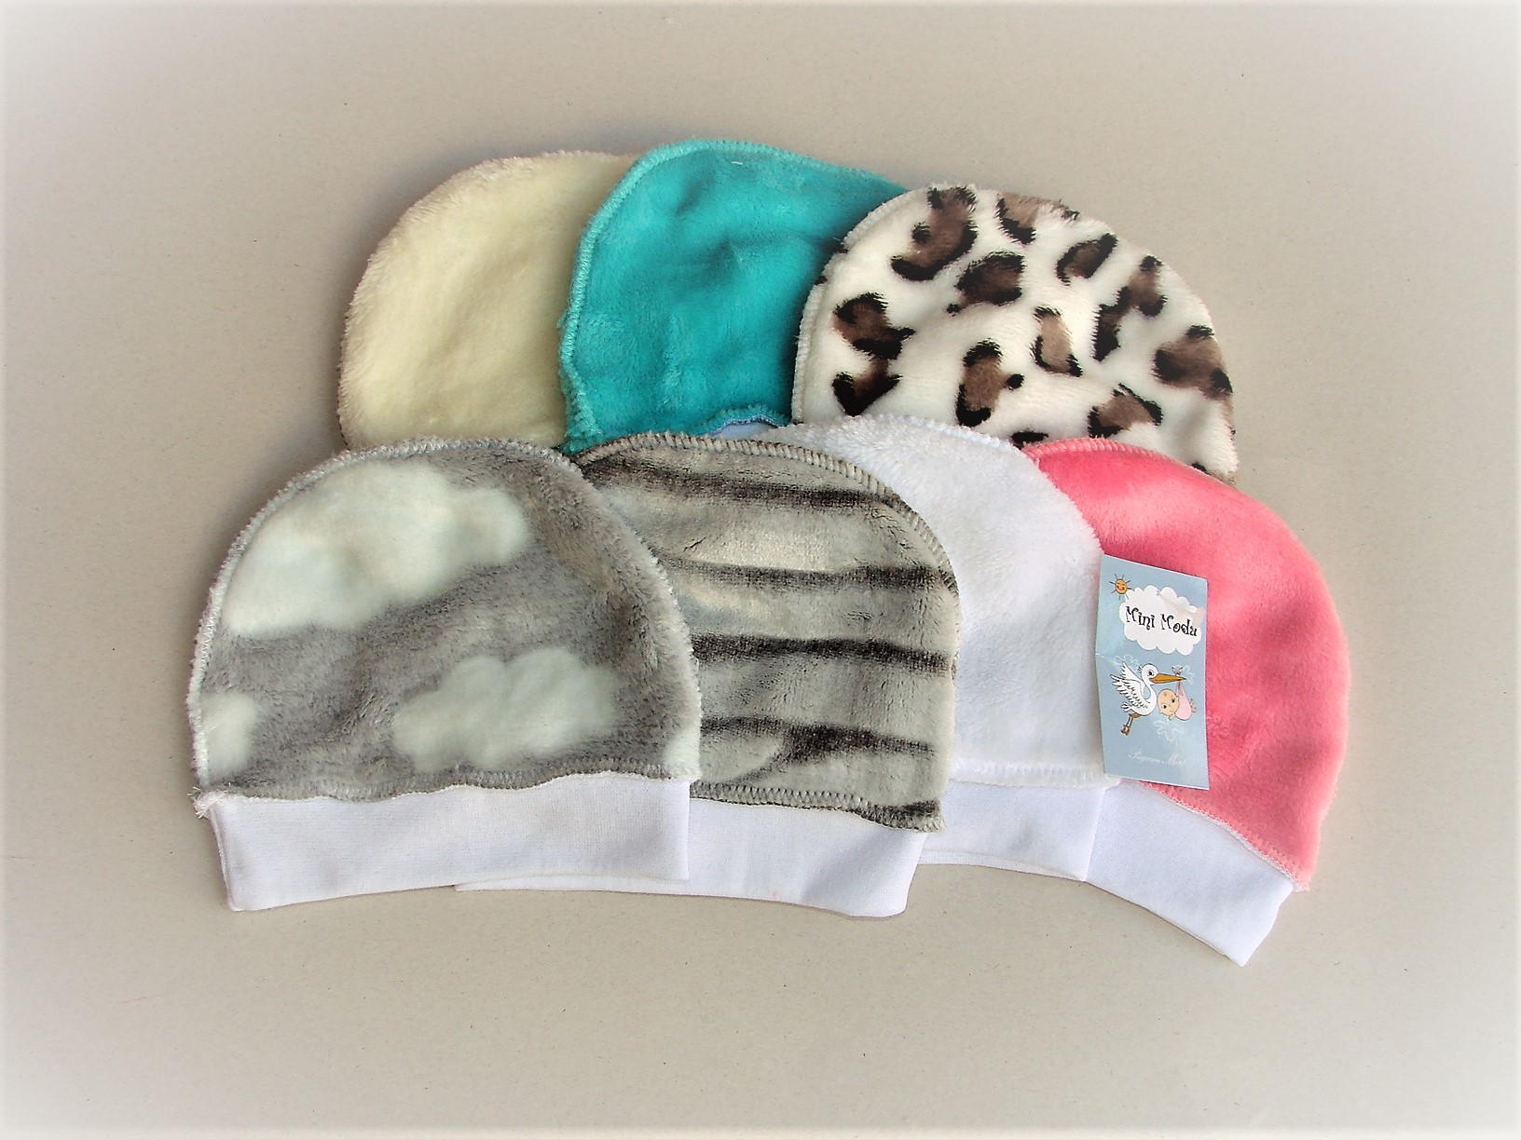 | 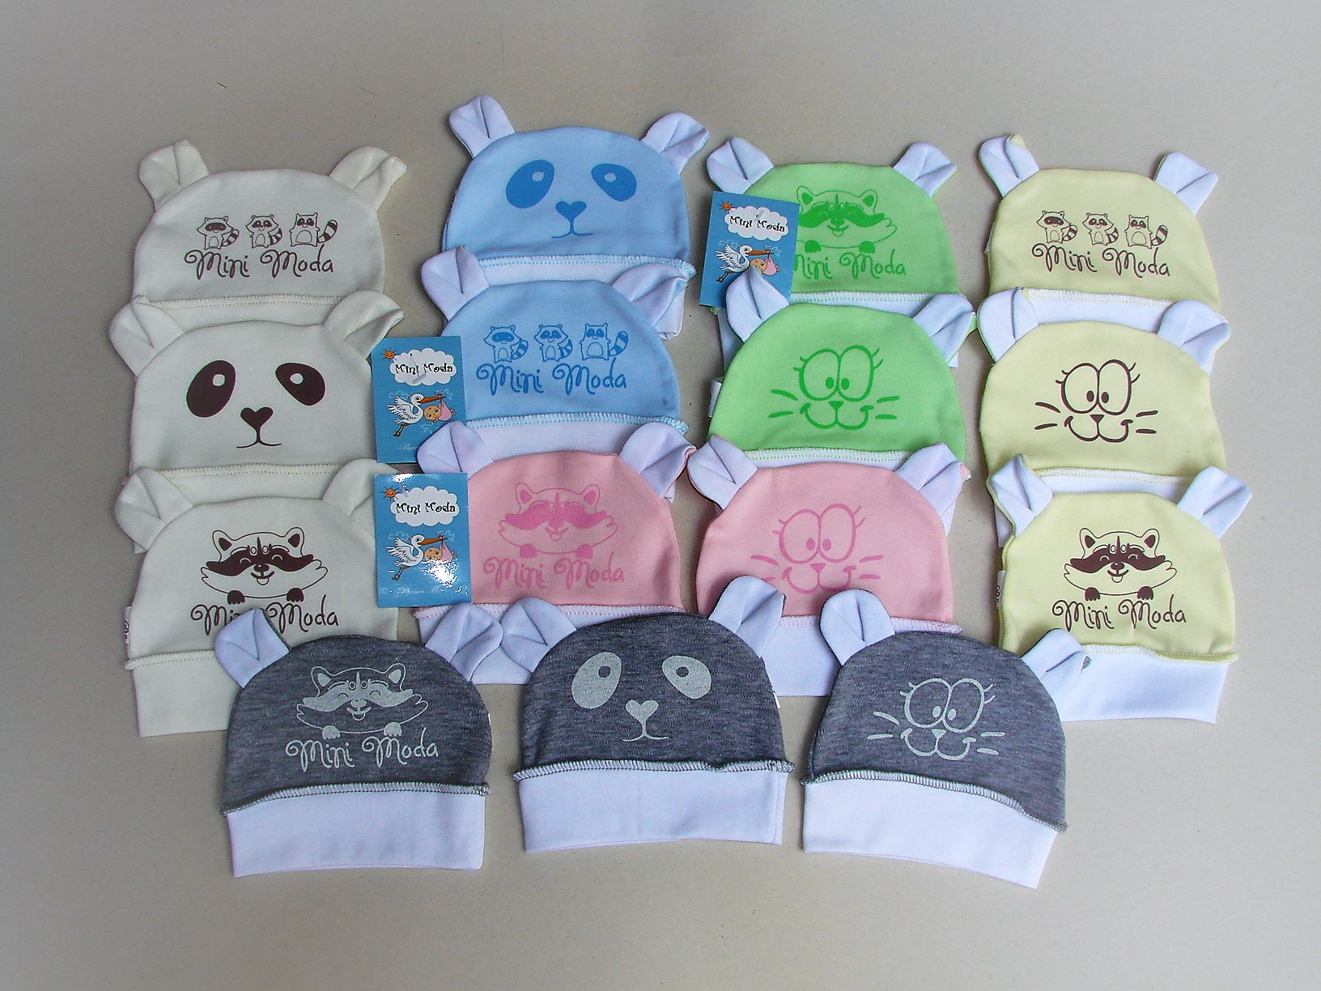
№303в вельсофт р 1,2,3,4 ц 0.80 | №274 интерлок р 3,4 ц 1.20
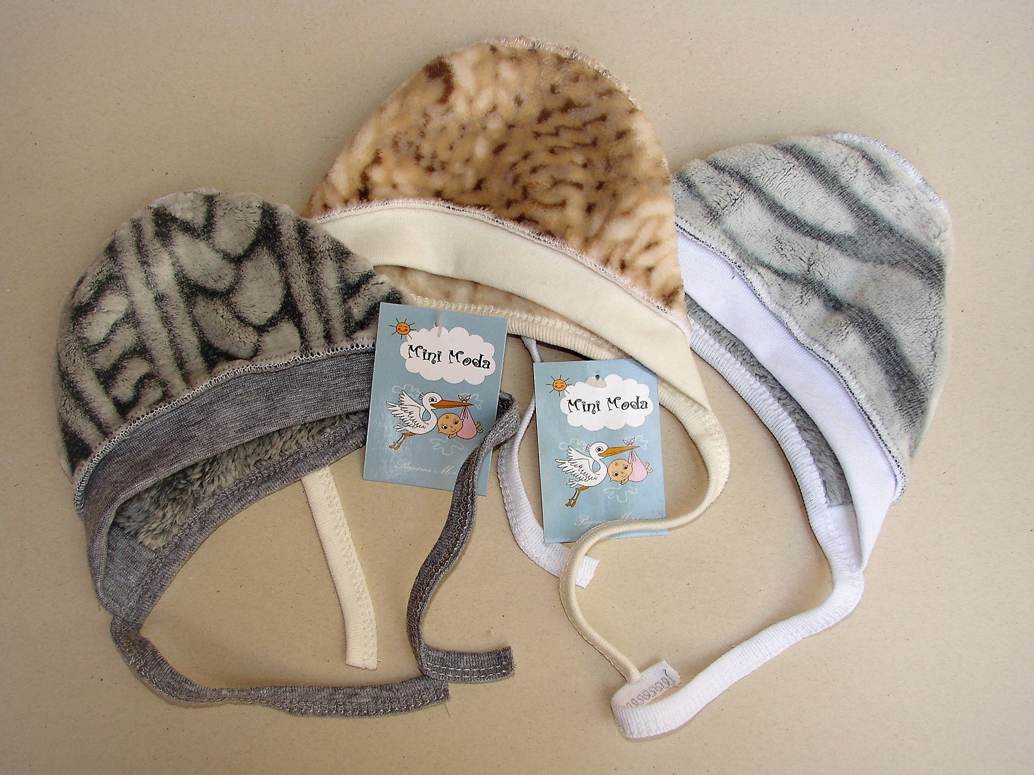 | 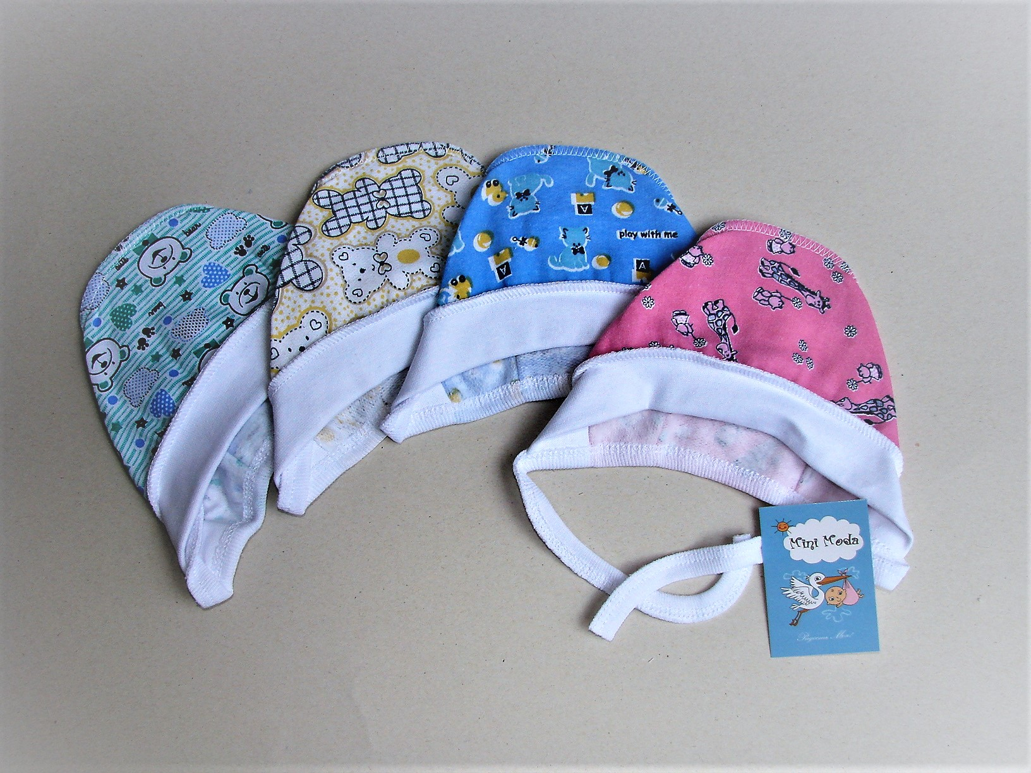
№316 вельсофт р 1,2, 3,4 ц 0.60 | № 308 футер р 1,2, 3,4 ц 0.50
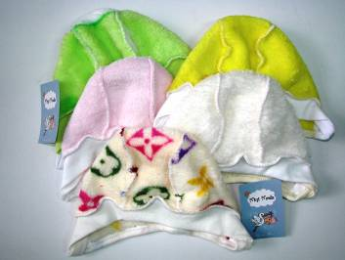 | 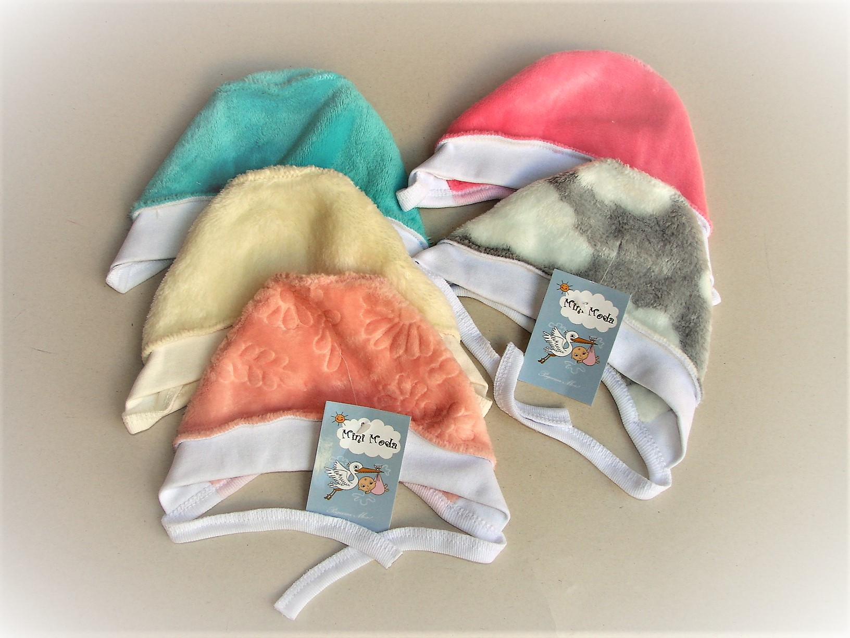
№ 285 махра р 4 0.60 | №316 вельсофт р 1,2, 3,4 ц 0.60
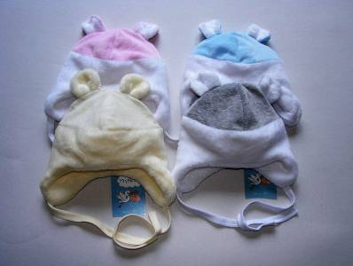 | 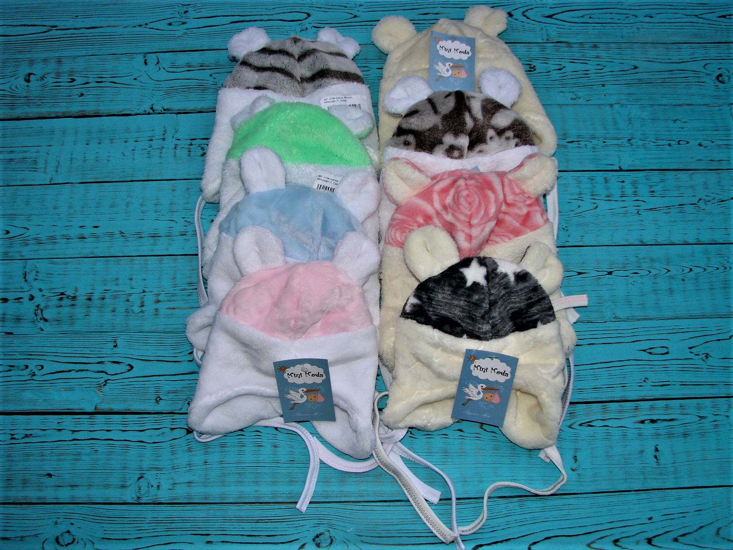
№ 279 велюр,вельсофт р 4,5 ц 3.00 | №279м вельсофт р 1,2,3,4,5 ц 3.00
 | 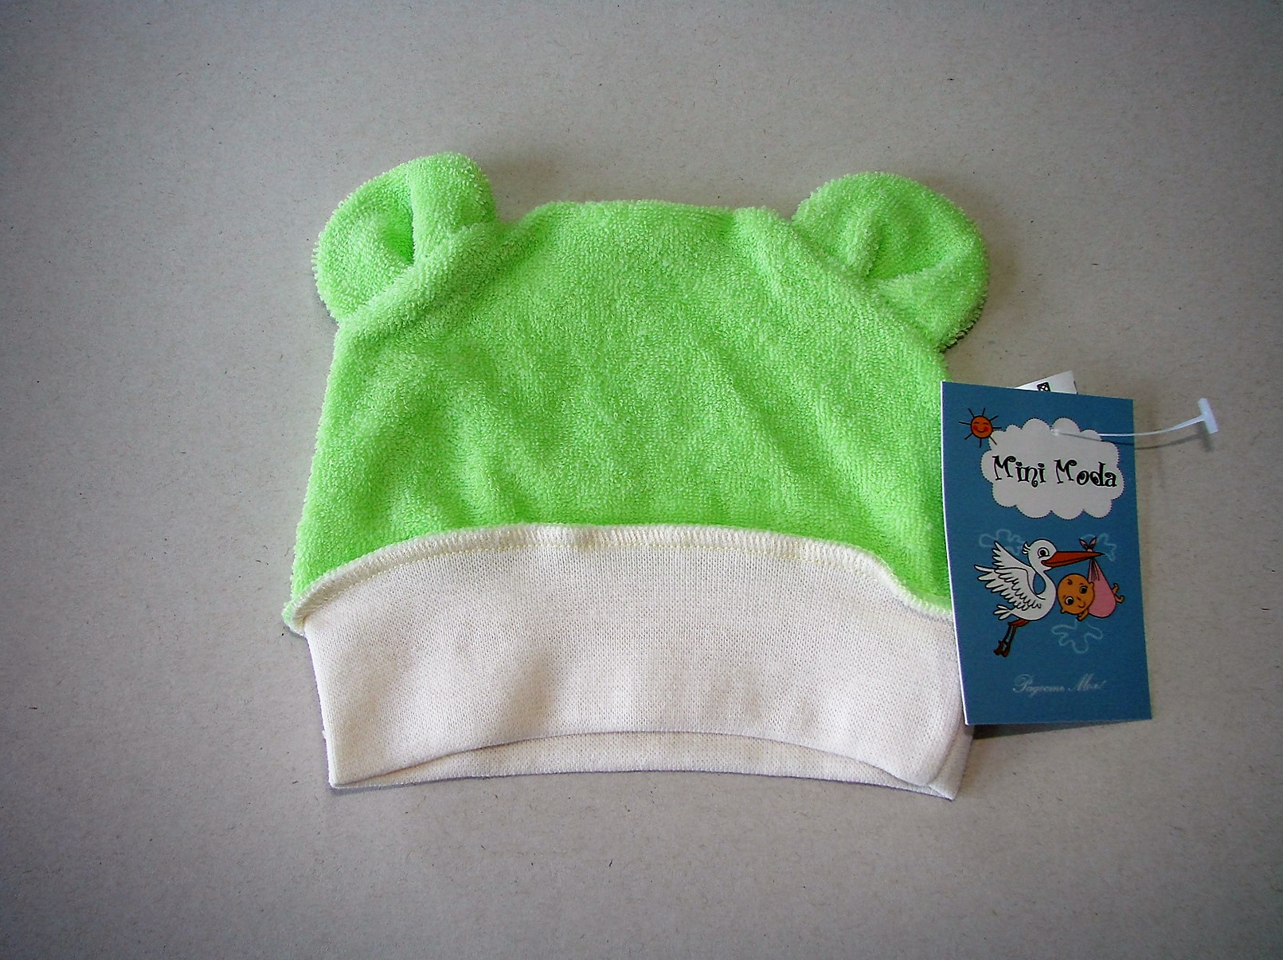
№286м махра р 1,2, 3 ц 0.50 | №286м махра р 1,2, 3 ц 0,50
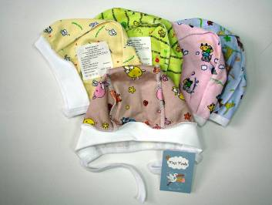 | 
№271 футер р 1, 4. ц 0.50 | № 277 интерлок р 2,3,4 ц 0.60
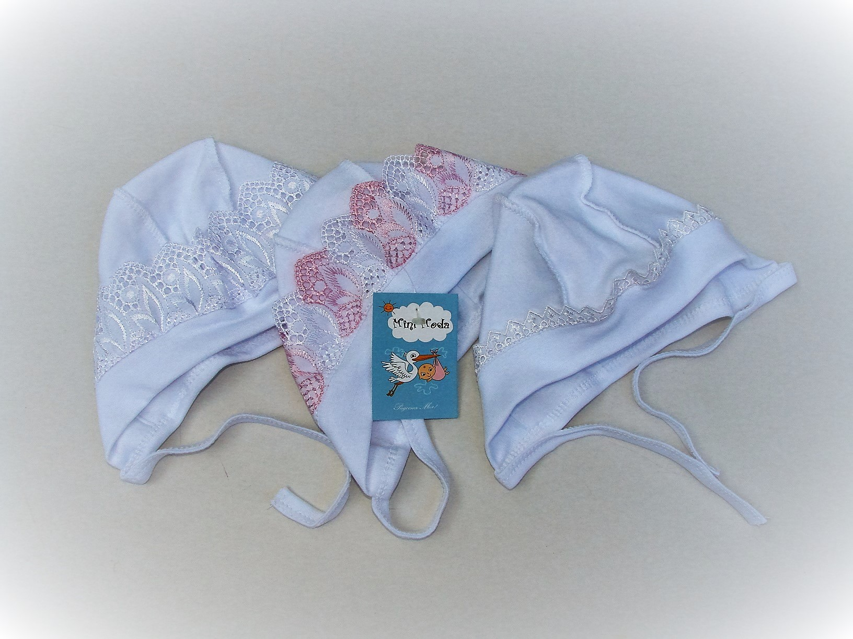 | 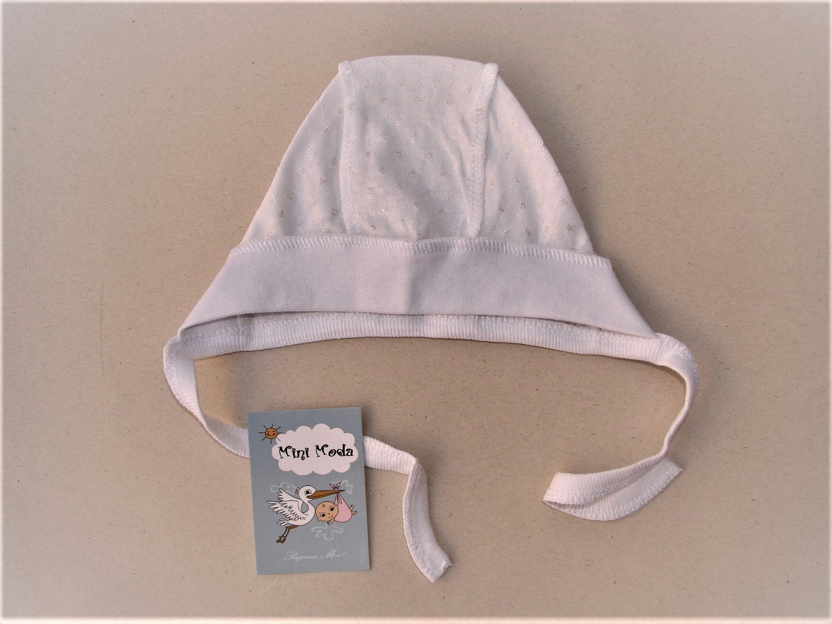
№ 280 интерлок р1,2,3 ц 1.10 | № 275 мультирипп р1, 2, 3,4 ц 0.50
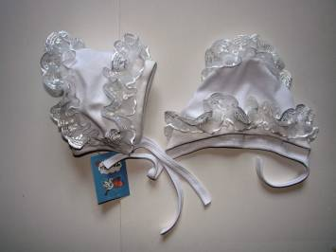 | 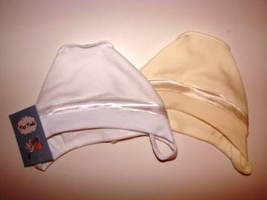
№281 р1 ц 1.30 | № 300 интерлок р 2 ц 0.60
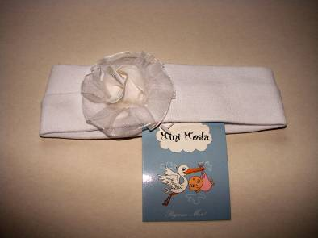 | 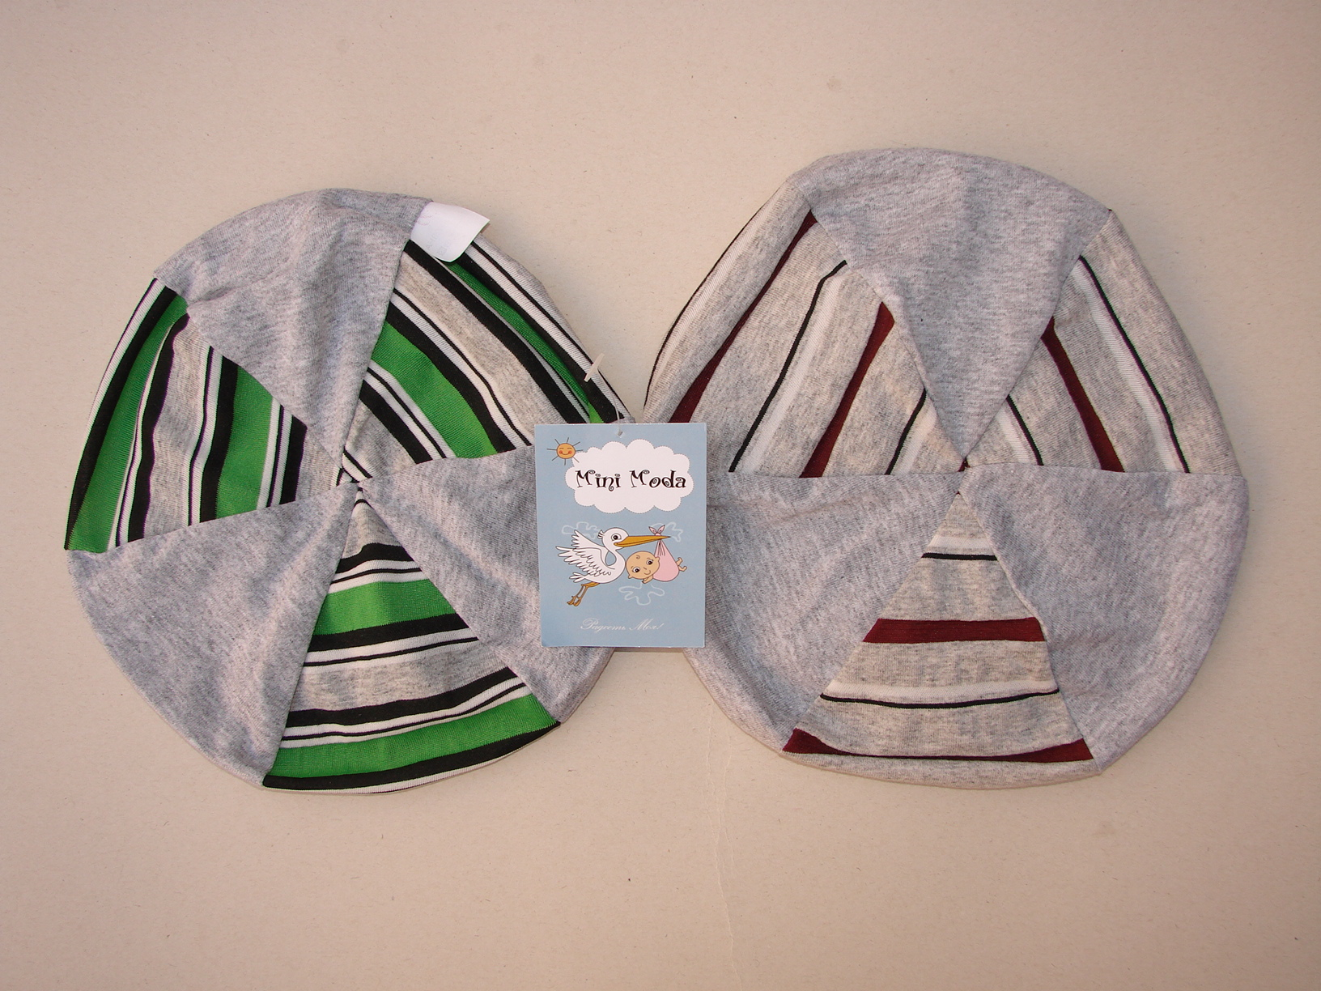
№294 стрейч ц 1.00 | №289к кулир р 1,2 ц 0.40
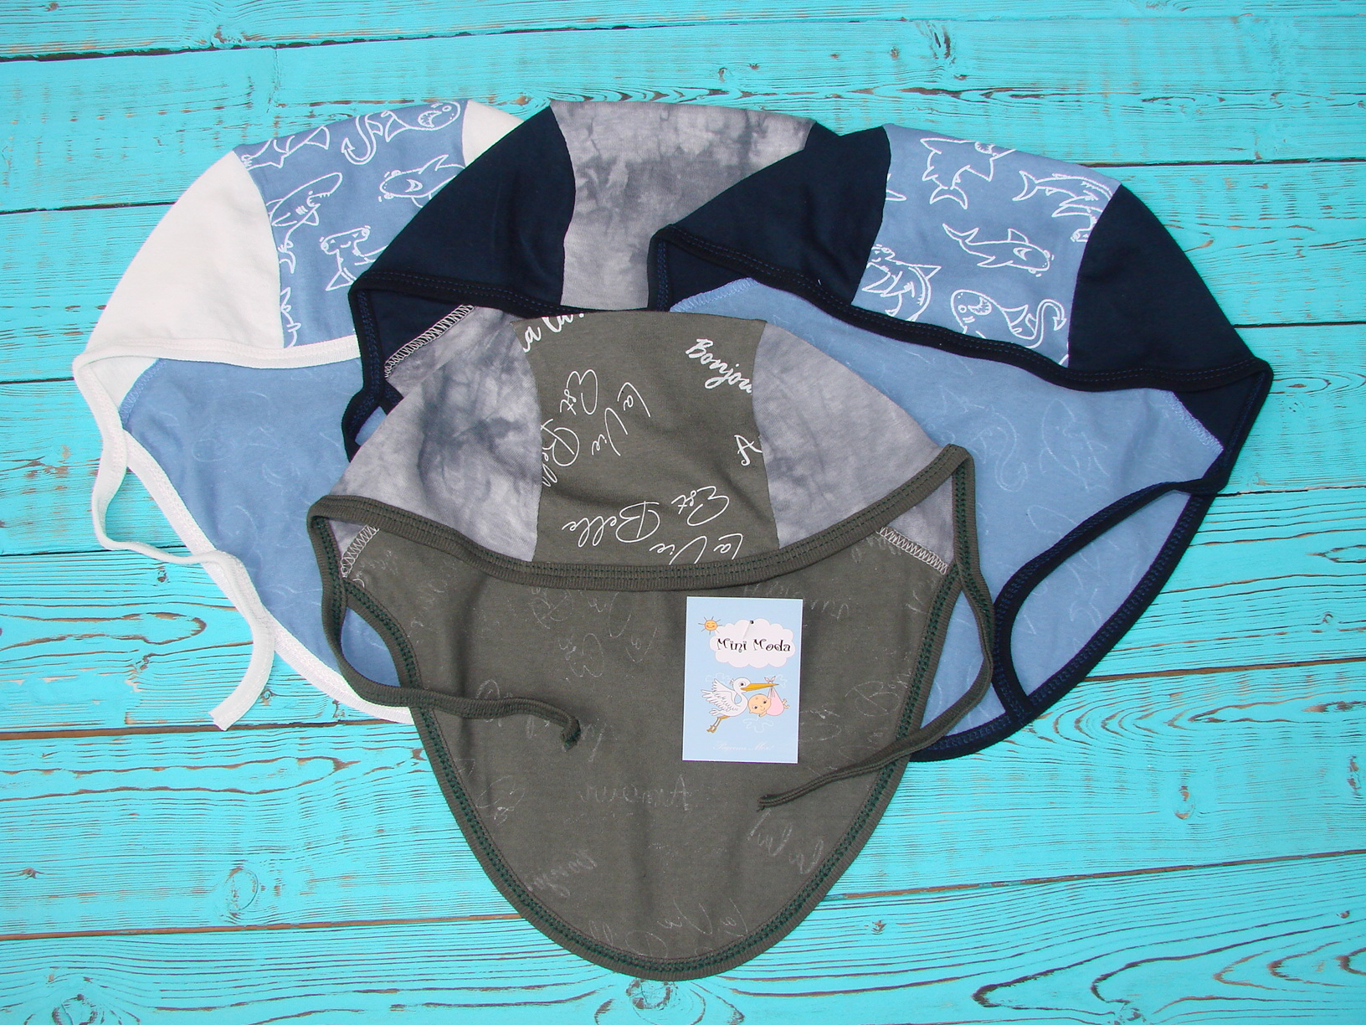 | 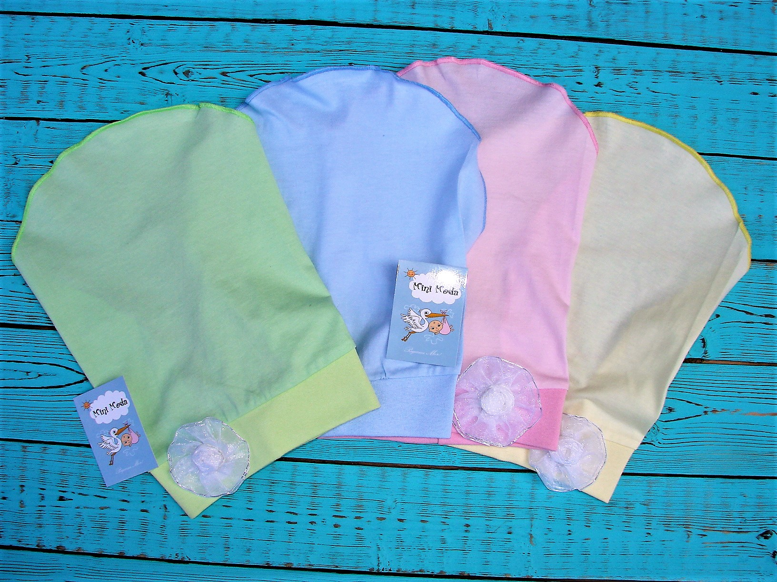
№ 293 кулир бандана ц 0.80 | №305 кулир ц 1.00
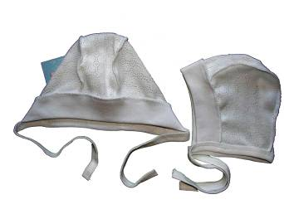 | 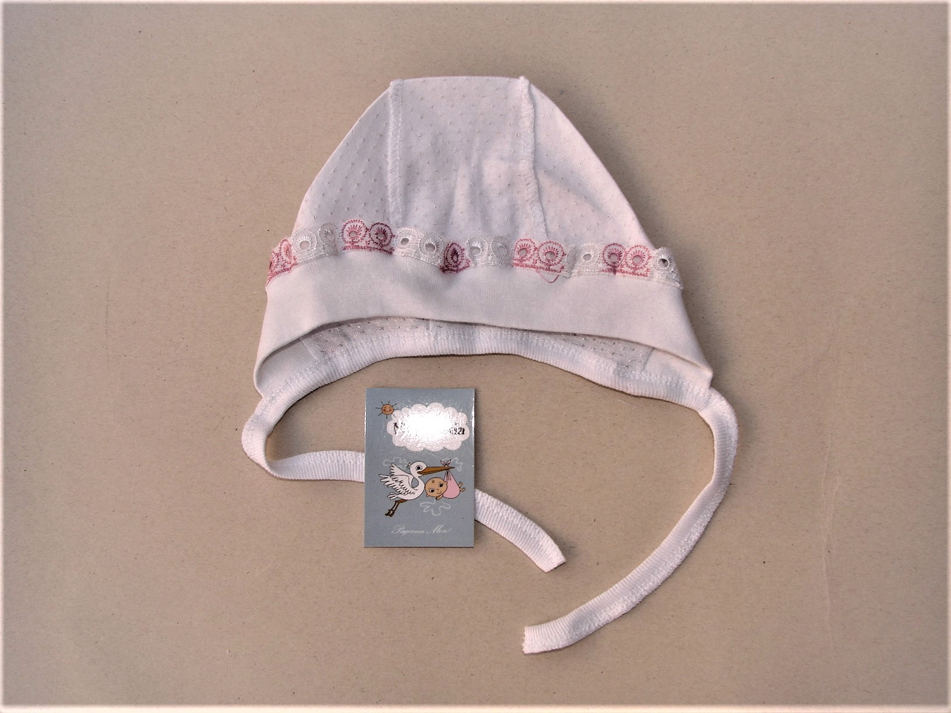
№ 296 ластик жаккардовый р 1,2,3,4 ц 0.60 | №299 мультирипп р 2 ц 0.60
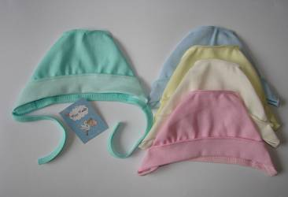 | 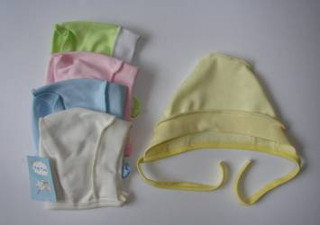
№ 307 интерлок р 1,2,3,4 ц 0.60 | № 306 интерлок начесной р 1, 2,3,4 ц 0.60
 | 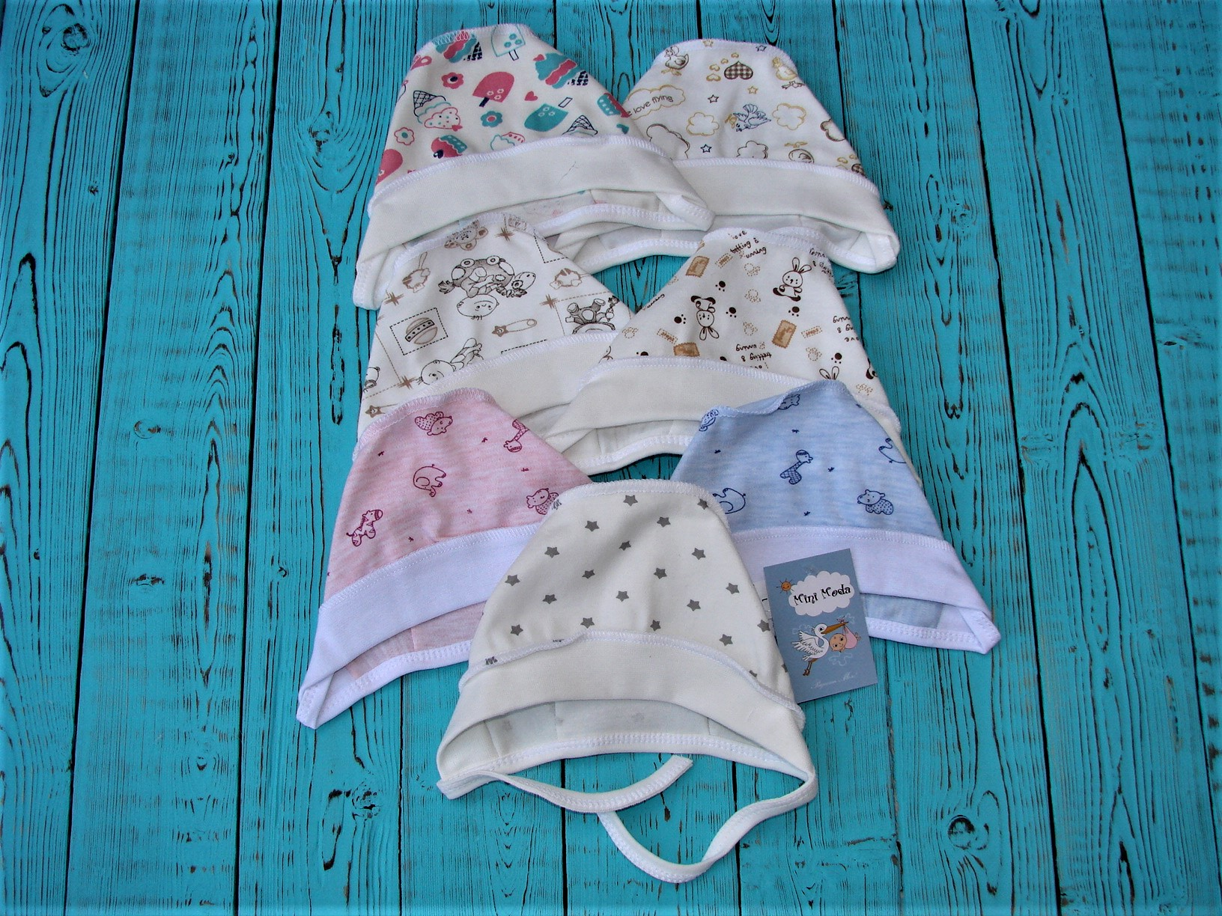
№ 308 футер р 1,2,3,4 ц 0.50 | №307 интерлок р 1,2,3,4 ц 0.60
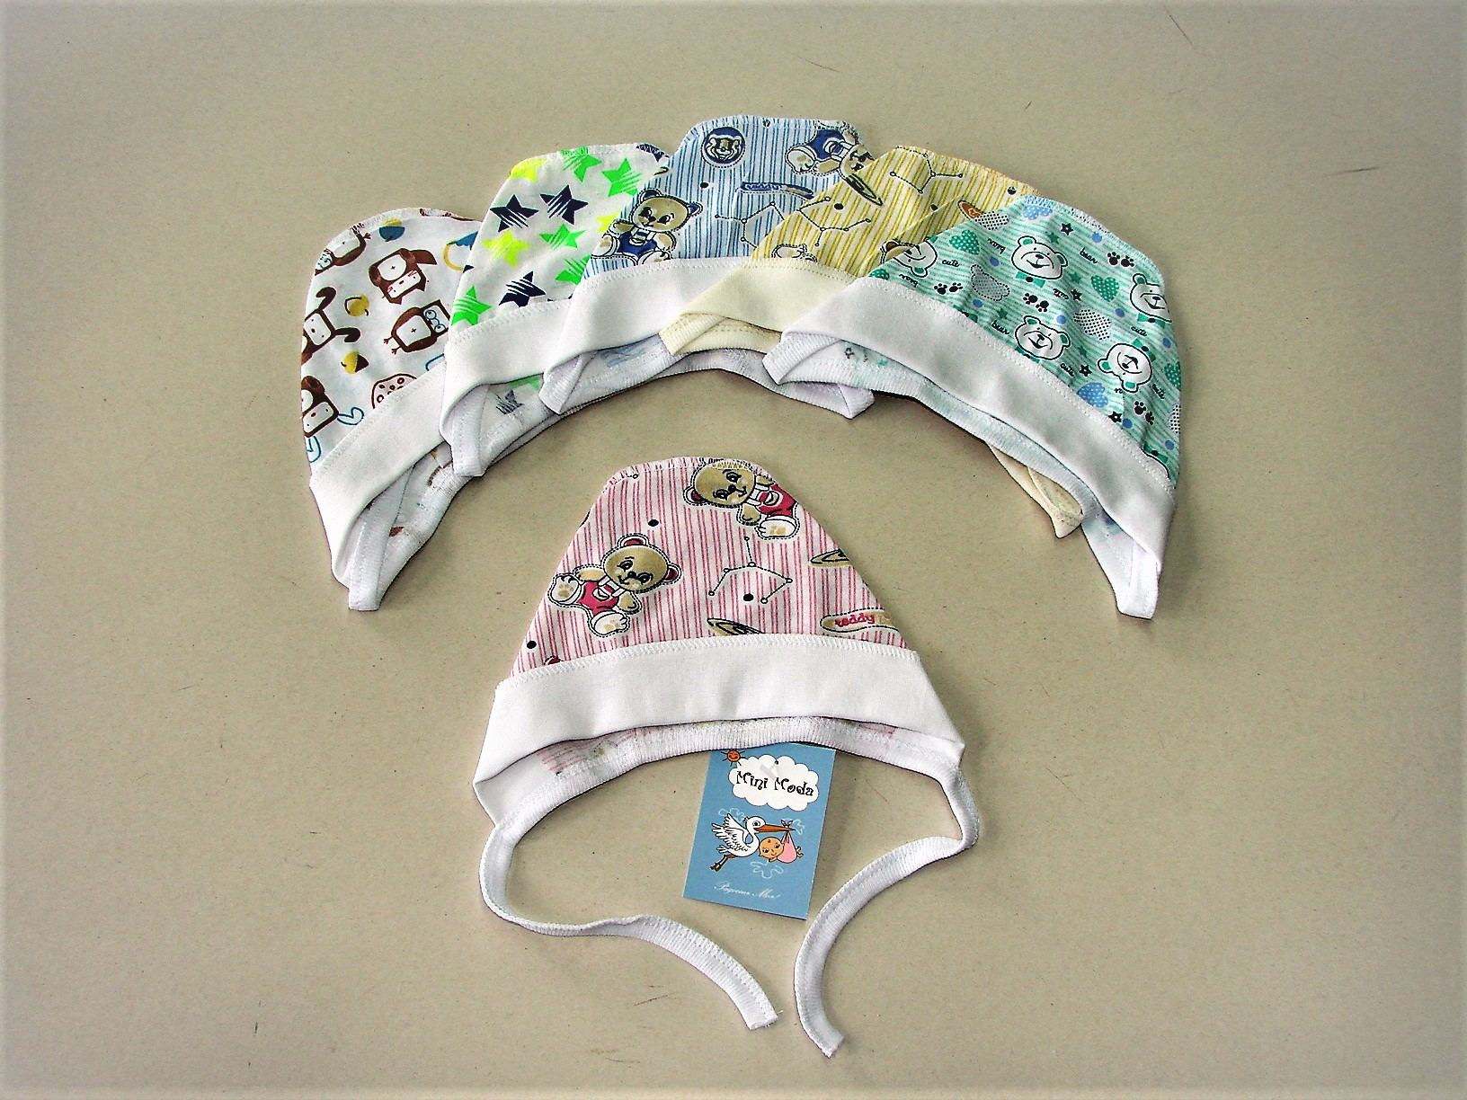 | 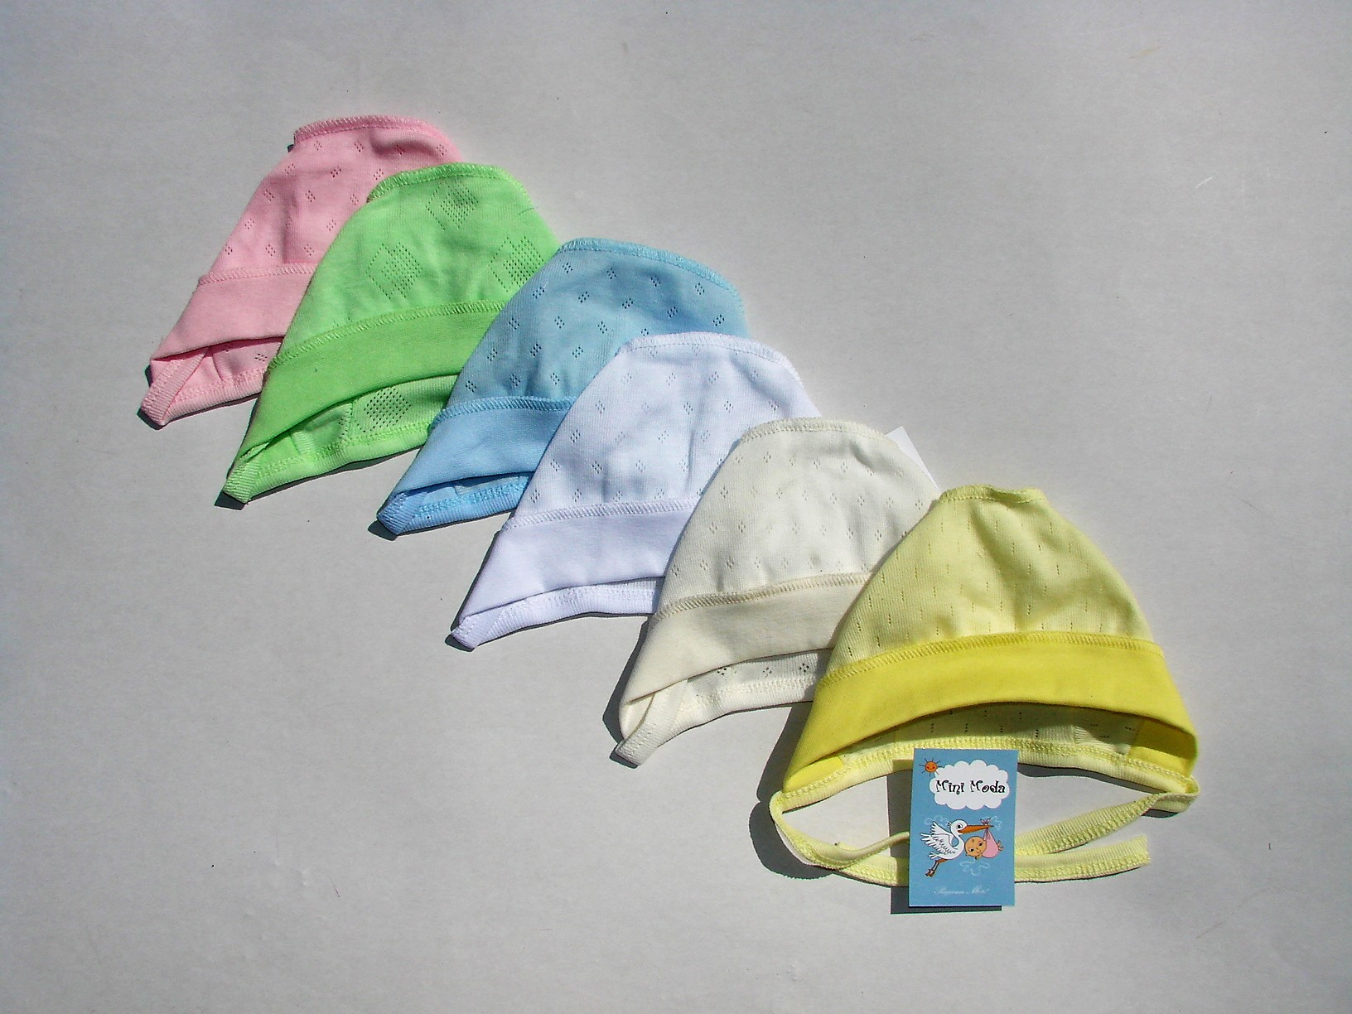
№272 кулир р 1,2,3,4 ц 0.50 | №296а трансфер р 1,2,3,4 ц 0.60
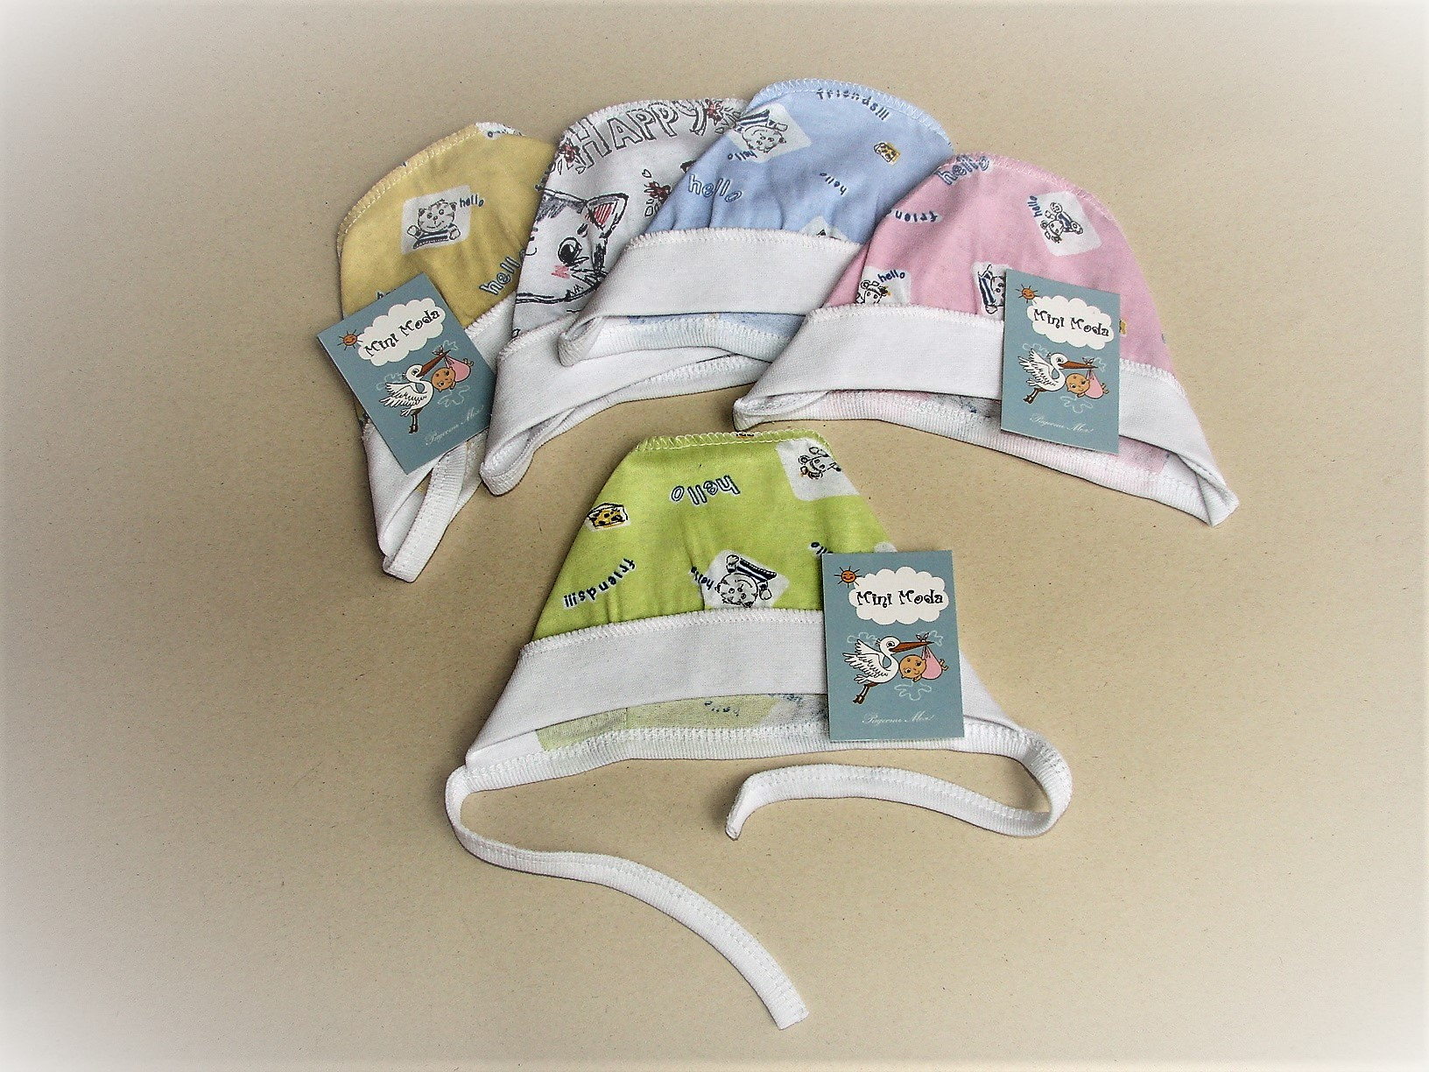 | 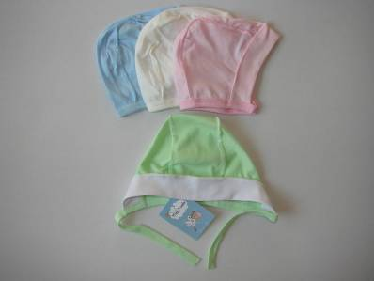
№272 кулир р 1,2 ц 0.50 | №273 кулир р 1,2,3 ц 0,50
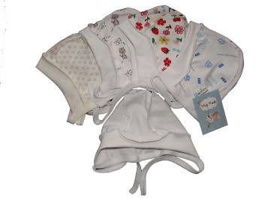 | 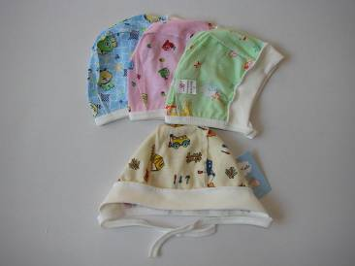
№ 282 ластик р 1,2,3 ц 0.50 | №273 кулир р1,2,3 ц 0.50
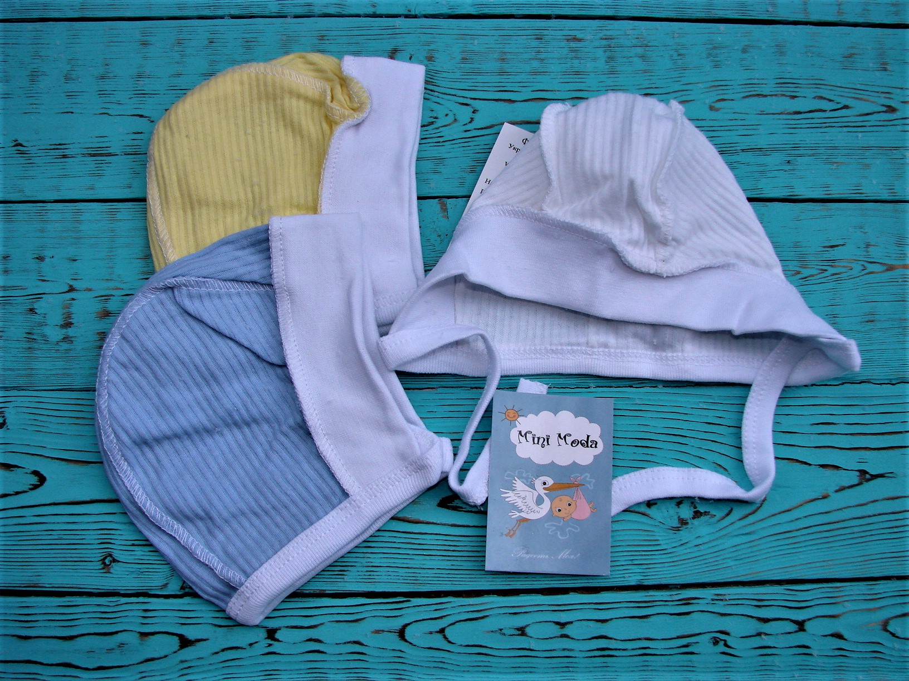 | 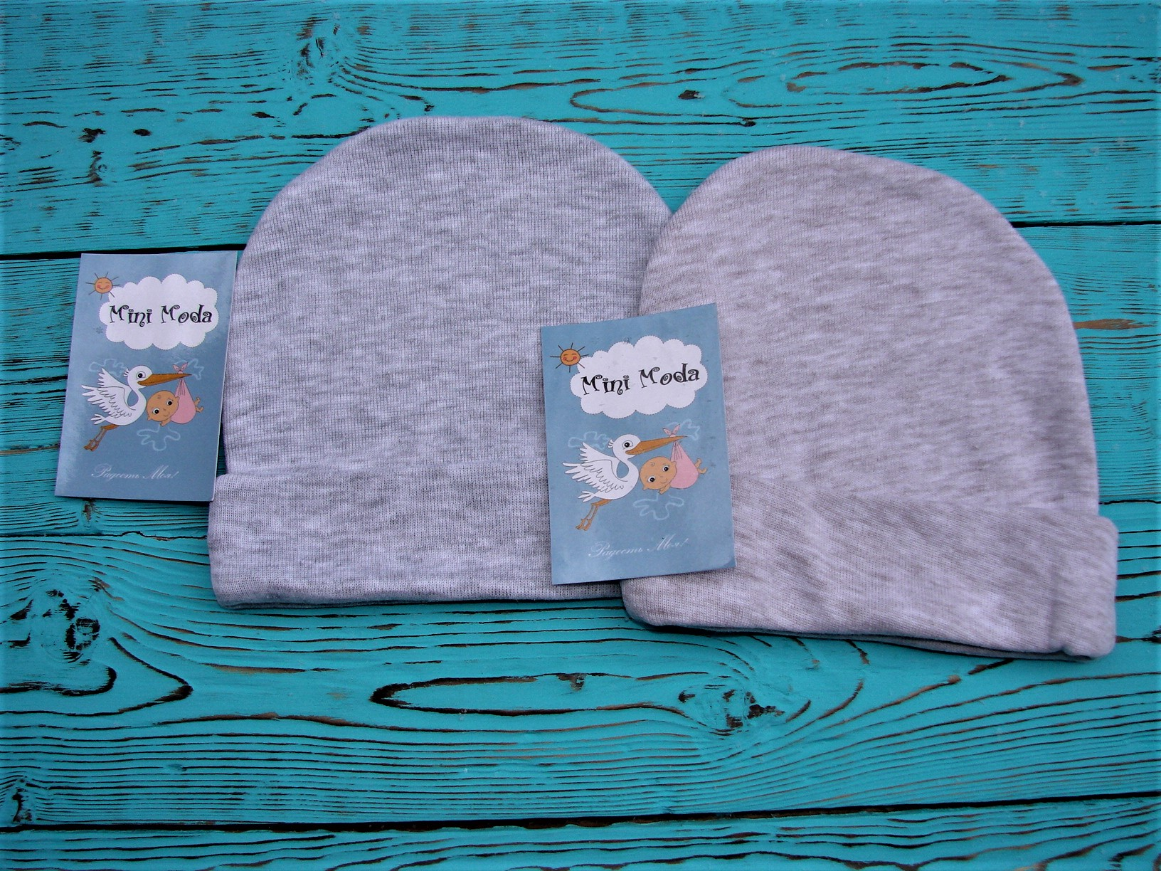
№311 интерлок-рубчик р 1,2 ц 0.40 | №313 ластик рибана р 1,2,3,4 ц 0.60
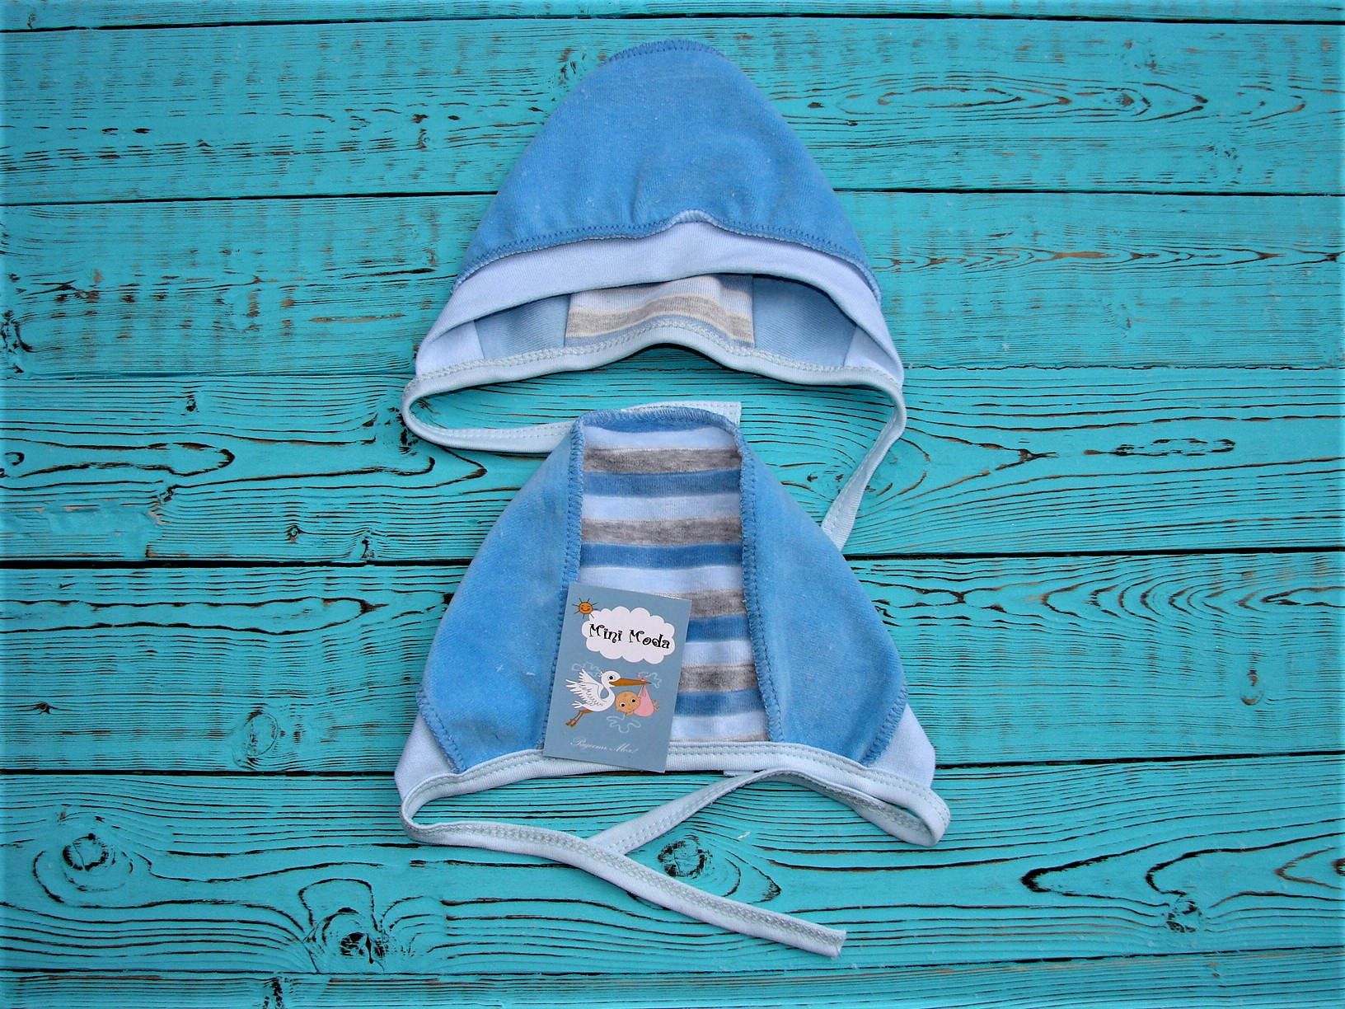 | 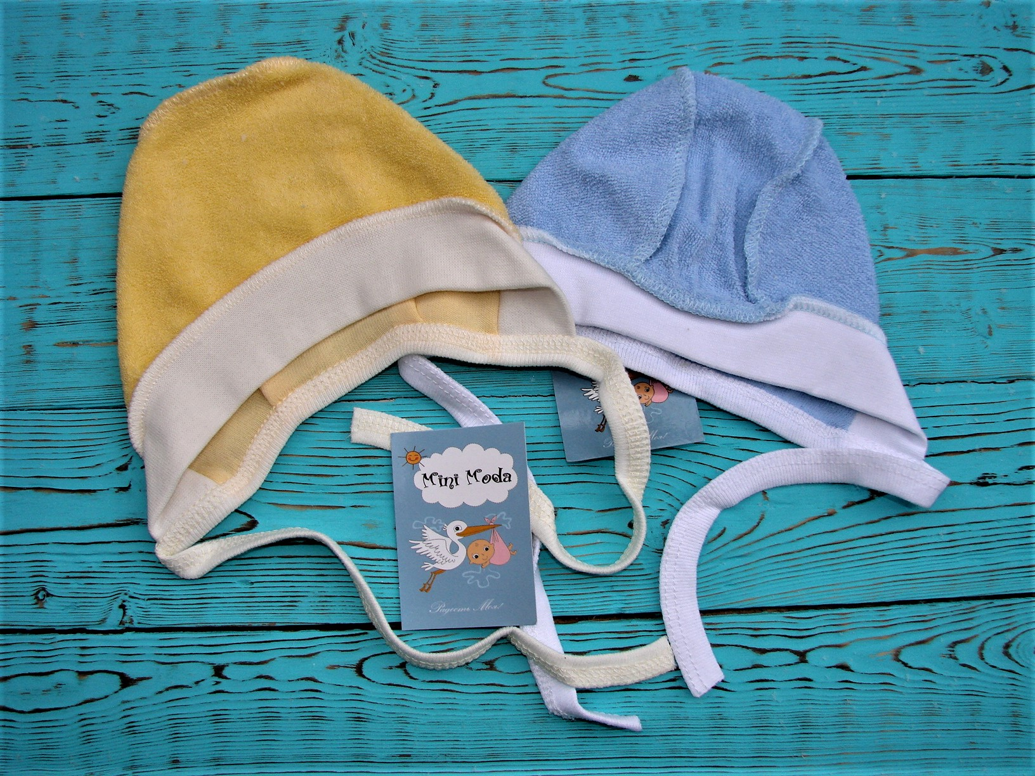
№4 велюр р 3 ц 0.50 | №314 махра х/б р 1,2 ц 0.60
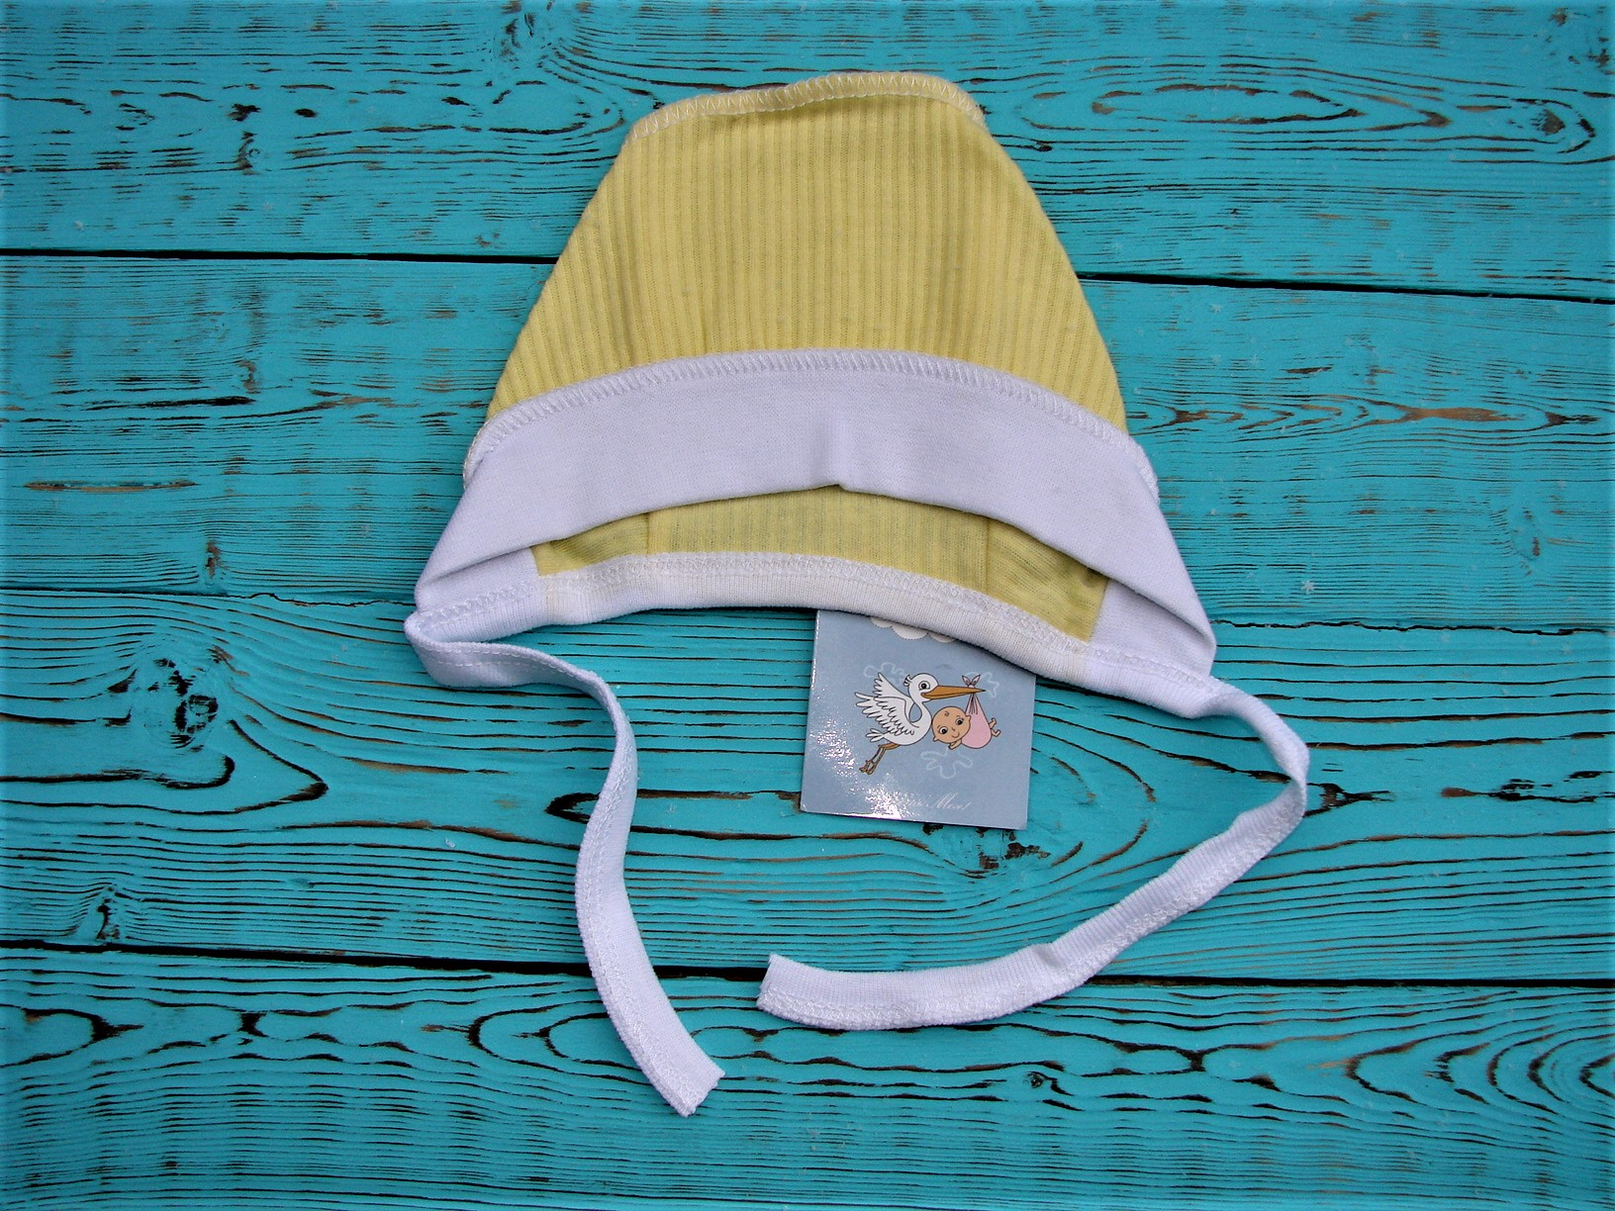
№312 интерлок-рубчик р 1,2 ц 0.40
\

